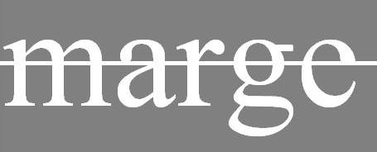 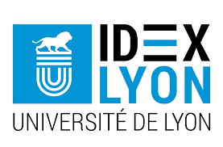 

**Colloque international Cartographie du Web littéraire francophone**

**Université de Lyon 3, équipe Marge- 22-24 janvier 2020**

**Se rendre au colloque : Salle Caillemer, Université Lyon 3**

15, quai Claude Bernard 69007 LYON

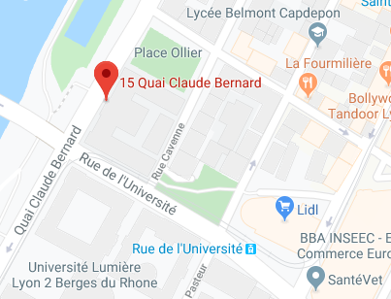

**Contact : 04.78.78.73.92**

**Accès (plan)**

Bus

Tram

**Mercredi 22 janvier**

**Matin**

**8h30- Accueil des participants**

**08h45-Ouverture du colloque**

**Corpus numérique : quelle pertinence heuristique, méthodologique et épistémologique ?**

**Modération :** Lucien Perticoz, Université Lyon 3

**9h00-10h00 : Le partenariat Littérature québécoise mobile**, Bertrand Gervais, titulaire Chaire de recherche du Canada sur les arts et les littératures numériques **(résumé à venir)**

**10h00-10h35 : Proposition Cartographie du web littéraire francophone**, Pierre Boizette, chercheur postdoctoral, IFRA, Nairobi

**10h35-10h50: pause-café**

**10h50-11h25 : Cartographie du web littéraire francophone : entre considérations générales et questionnements juridiques**, Aboubakar Sidi Njutapwoui, Université Maroua, Cameroun

**11h25-12h00 : Cartographie du Web littéraire francophone. Le cas de certains blogs et sites littéraires francophones subsahariens,** Patricia Sylvie Essonghe, Université Omar Bongo Libreville-Gabon, MARGE/ Lyon 3

**12h00-12h35 :** **Le corpus “brouhaha” au défi de la visualisation de texte,** Servanne Monjour, Sorbonne Université

**Pause déjeuner**

**Après-Midi**

**Francophonie : configurations numériques, dynamique transversale et confins sémantiques**

**Modération :** Alice Pantel, Université Lyon 3

**14h00-14h35 : Je ne suis pas un littéraire. Plaidoyer pour des frontières disciplinaires poreuses**, Marcello Vitali-Rosati, département des littératures de langue française de l’Université de Montréal

**14h35-15h10 : Les institutions fantômes de la littérature numérique,** Nicolas Sauret, Université Paris-Ouest

**15h-10-15h25 : pause-café**

**15h25-16h00 : Projet Idex, ébauche de visualisation des productions littéraires francophones et retour d'expérience,** Inès Burri, Anaïs Chambat, Célian Ringwald, Université Lumière Lyon 2

**16h10-16h45 : Quelle cartographie de la littérature francophone à l’ère du cyberespace ?**, Jean Pierre Fewou Ngouloure, Université de Toulouse Jean Jaurès, Marge, Université de Lyon 3

**20h00 : Diner**

**Jeudi 23 janvier**

**Matin**

**Genre(s) et création à l’ère du numérique**

**Modération :** Gilles Bonnet, Université Lyon 3

**9h00-9h35 : Des effets du web sur la création littéraire : évolution des pratiques et légitimation des œuvres**, Karen Cayrat, Université de Lorraine (Crem)

**9h35-10h10 : Inconnu à cette adresse. Plongée exploratoire dans la création littéraire numérique belge en langue française,** Corentin Lahouste, Aspirant F.R.S.-FNRS, Centre de recherche sur l'imaginaire (CRI), Institut des civilisations, arts et lettres (SSH/INCA), Belgique

**10h10-10h45 : La poétique du Webcomic,** Corentin Probin, Université Lyon 3

**10h45-11h00 : Pause-café**

**11h00-11h35 : Francophonie et création littéraire en Algérie à l’ère du numérique : état des lieux et enjeux,** Karima Ait Dahmane, Université de Blida2

**11h35-12h10 : La littérature populaire en français sur le web contribue-t-elle à morceler ou à unifier l’espace numérique francophone ? Le cas des chroniques : de part et d’autre de la Méditerranée**, Nadja Maillard-De La Corte Gomez, Maitresse de conférences, Université d'Angers & VIolaine Bigot, maîtresse de conférences à l'Université Paris 3 Sorbonne Nouvelle

**Pause déjeuner**

**Après-Midi**

**Web littéraire et configurations socionumériques**

**Modération :** Belén Hernández Marzal, Université Lyon 3 

**14h00-14h35 : Pratiques discursives et hybridité dans les forums de discussion algérien**, Yahiaoui Kheira, Maître de Conférences HDR, Ecole Normale Supérieure d'Oran, Algérie

**14h35-15h10 : àMainLevé, un dispositif d'écriture original sur les Réseaux Sociaux,** Emmanuel Vaslin, Directeur Atelier Canopé de Maine-et-Loire

**15h10-15h25 : pause-café**

**15h25-16h00 : Téléchargement des lyriques de chansons populaires à partir des sites spécialisés et des réseaux sociaux pour l’enseignement de la « norme » en français**, Julia Ndibnu-Messina, Ecole normale supérieure, Université de Yaoundé

**16h00-16h35 : L’internet et la mise en scène de soi : la participation du web dans la restructuration des dispositifs de légitimation et le processus de concrétisation des créations littéraires en Haïti,** François Jeudi, Université Haïti

**20h00 : Diner**

**Vendredi 24 janvier**

**Corpus en ligne, herméneutique & potentiel (du) numérique en sciences humaines et sociales**

**Modération :** Christian Cote, Université Lyon 3

**9h00-10h00 : La plate-forme Mukanda, limites et potentiels d'une expérience**, Pierre Halen, Université Lorraine

**10h00-10h35 : L’intégration des TICe dans l’enseignement/apprentissage de l’argumentation : cas des étudiants inscrits en première année de licence de français**, Ahmed Sista Houssem Eddine, Université du 20 Août 1955 Skikda, Algérie

**10H35-10h50 : Pause-café**

**10h50-11h25-** **Création personnelle et ancrage social : intégration du numérique dans les pratiques scripturales d’apprenants en FLE,** Raïssi-Djerafi Lobna, École Normale Supérieure de Constantine, Laboratoire LANADIF

**11h25-12h25: Table ronde : Re-questionner la Francophonie à l’ère d’Internet de masse et au prisme de nouveaux outils méthodologiques :** Pierre Halen, Université Lorraine ; Servanne Monjour, département des littératures de langue française de l’Université de Montréal ; Marcello Vitali-Rosati, Chaire de recherche du Canada sur les écritures numériques ; Gilles Bonnet, Université Lyon 3 ; Christian Cote, Université Lyon 3

**Pause déjeuner**

**Après-Midi**

**Nouveaux horizons littéraires & performance d’auteurs**

**Modération :** Jean Baptiste Monat, Université Lumière Lyon 2

**14h00-15h00 : La littérature (par la) bande**, Servanne Monjour, département des littératures de langue française de l’Université de Montréal, Marcello, Vitali-Rosati, Chaire de recherche du Canada sur les écritures numériques

**15h00-15h15 : pause-café**

**15h15-15h50 : Présentation de l’œuvre The pleasure of the coast ou Le Plaisir de la côte de J. R. Carpenter**, Sylviane Médard, doctorante LLSH université Grenoble Alpes

**15h50-16h30 : Lecture de textes** par François Jeudi, Ecrivain et bloggeur, responsable d’un club de jeunes écrivains d’Haïti

**Clôture colloque**

**Cocktail**

 